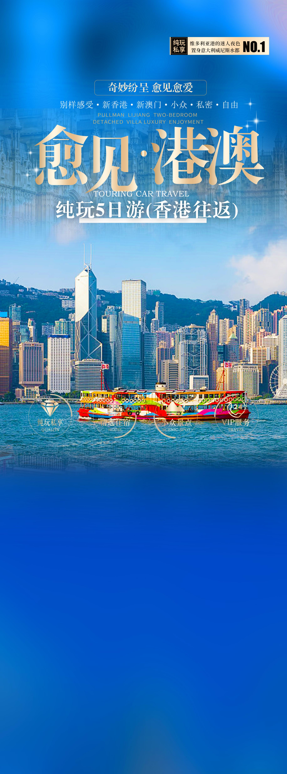

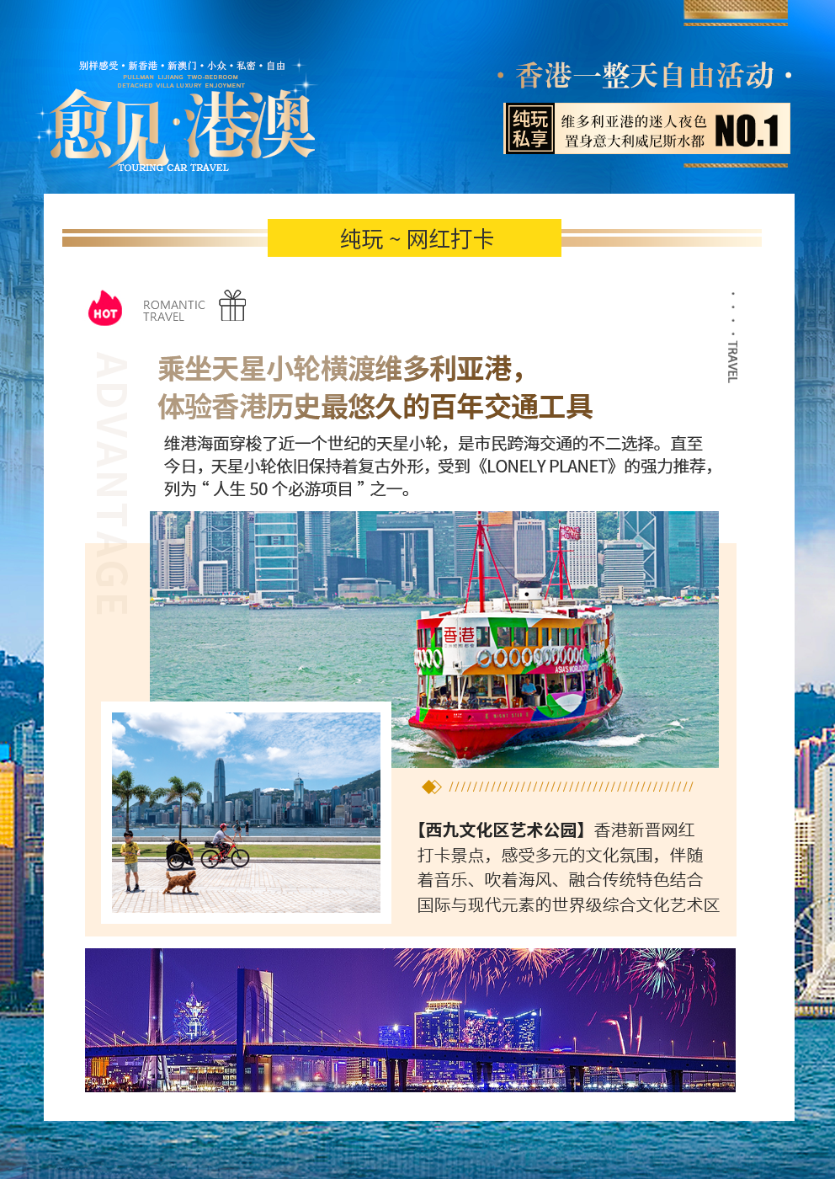

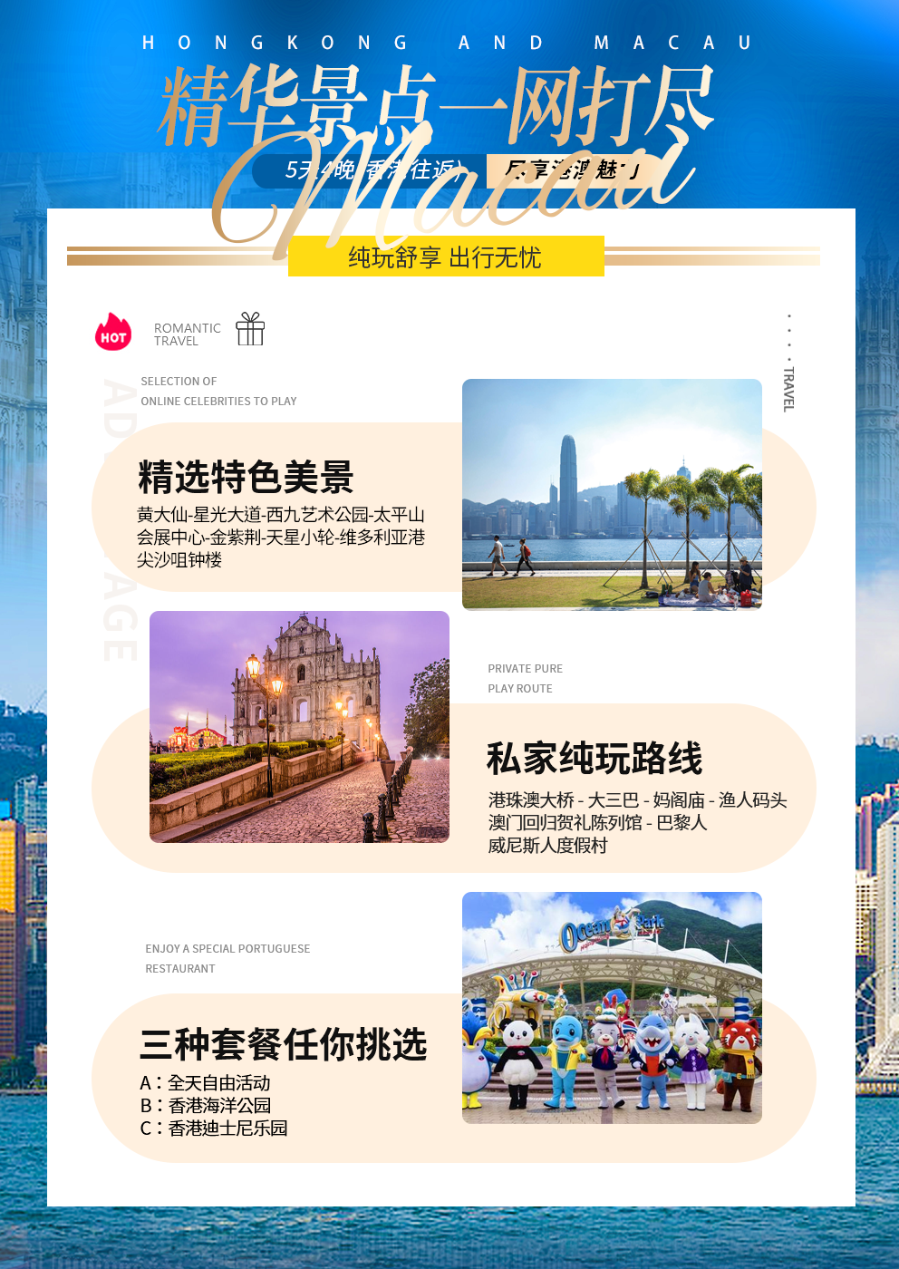

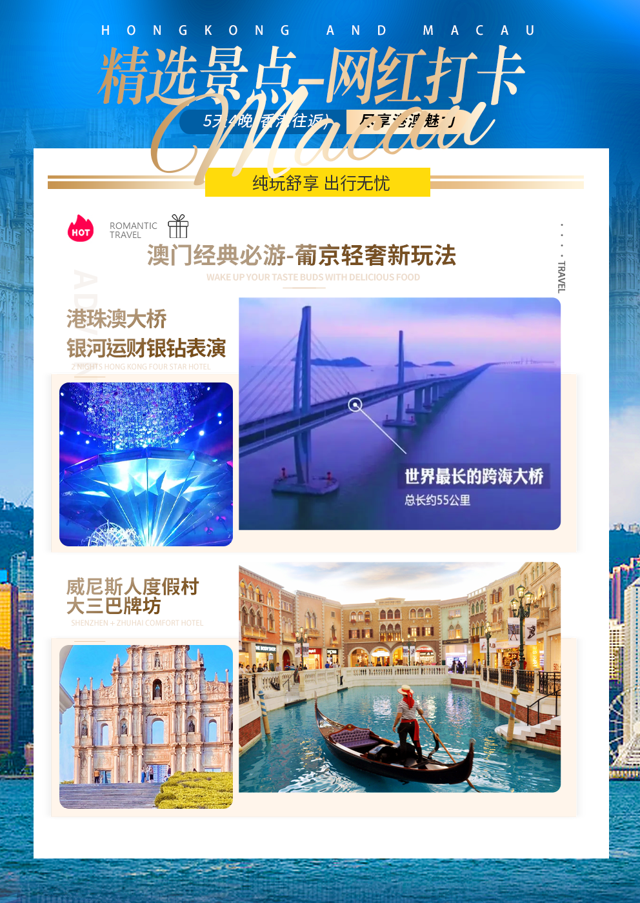

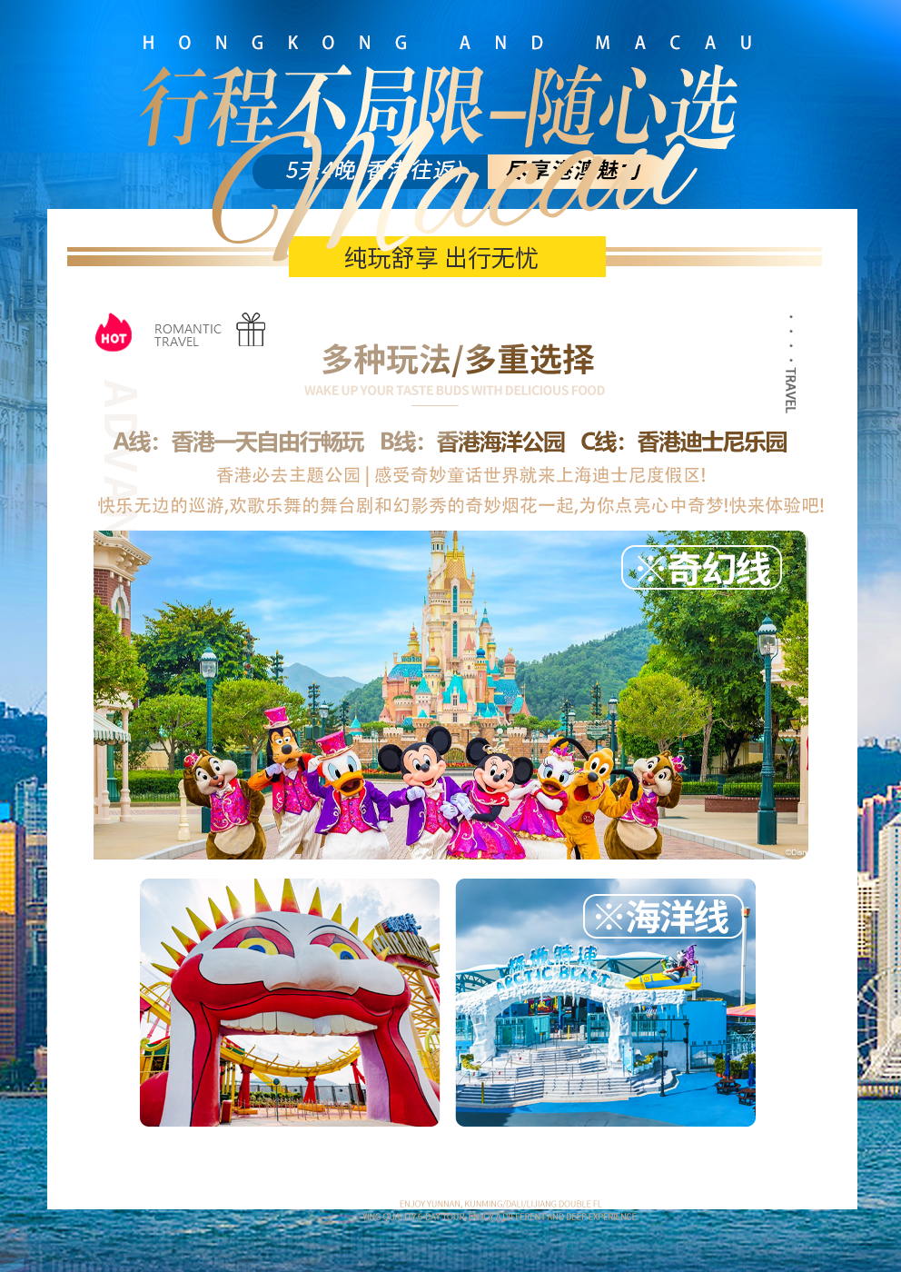

**愈见港澳5日游（港进港回）**

|  |  |  |  |
| --- | --- | --- | --- |
| **第一天：成都-香港** | | | |
| 早餐：自理 午餐：自理 晚餐：自理 | 住宿：携程4钻香港酒店 | | |
| 于指定时间在成都天府机场集合，搭乘航班前往香港。抵达香港后，由我们香港工作人员送往酒店，自行办理入住。随后自由活动，可自行前往尖沙咀、旺角或铜锣湾等香港著名的商业区，充分感受香港购物的魅力。  温馨提示：1、香港酒店通常为15点后入住，若到酒店后房间还没打扫完，可将行李寄存前台，晚点再办入住。  2、2024年4月24日起香港实施「即弃塑胶」管制法例，酒店将不再提供一次性洗漱用品（如牙刷、牙膏、剃须刀、浴帽等一次性塑料用品）和塑胶饮用水，请大家自带洗漱用品。 | | | |
| **第二天：黄大仙-西九艺术公园-星光大道-尖沙咀自由活动-钟楼-天星小轮-太平山顶-会展中心/金紫荆广场** | | | |
| 早餐：自理 午餐：包含 晚餐：自理 | 住宿：携程4钻香港酒店 | | |
| 约09:40 于酒店大堂集合，乘车前往集合点和领队导游汇合。  约10:00【**黄大仙祠**】又名啬色园，香火非常旺盛，是香港九龙有名的胜迹之一，在本港及海外享负盛名。主祭东晋道教仙人黄初平，这里也是香港最热衷参拜及占卜的庙宇之一，相传“有求必应”，同时也供奉儒、佛两教如孔子、观音等，三教融合颇具特色。  约11:00**【西九文化区艺术公园】**香港新晋网红打卡景点，你可以在这里感受多元的文化氛围，伴随着音乐、吹着海风、饱览维港美景之余，更可享受丰富多彩的文艺时光。这是一个融合本地与传统特色、结合国际与现代元素的世界级综合文化艺术区，是香港新的网红打卡景点。  约13:00**【星光大道】**这是一条以香港电影业发展史及旨在表扬幕后巨星和幕后电影工作者成就为主题的滨海街道，当你一边吹着海风，一边细细观赏这些明星牌匾，仿佛能感受到香港浩瀚的影视历史在你脑中回放。  约13:30**【尖沙咀自由活动】**尖沙咀是香港旅游必去的心脏地带，也是九龙油尖旺区的一部份，这里以购物和美食为主，包括海港城、太阳广场、K11、香港DFS Galleria环球免税店等大型商场，以及韩国、意大利、日本等各色异国美食佳肴。  约14:30**【尖沙咀钟楼】**全称九龙铁路钟楼，九龙的地标，建于1915年，是蒸汽火车时代的标志。钟楼面临维多利亚港湾，清越悠扬的“维港钟声”曾为香港一景。  约15:00**【天星小轮】**天星小轮是拥有悠久历史的百年渡海交通工具，直至今日依旧保持着复古外形，船舱内的木质长椅、铁质风扇，承载了香港居民的深厚感情，而乘坐它横渡维多利亚港，感受香港最地道的历史气息，更是成为了来到这里的游客们必体验的项目。天星小轮也受到《Lonely Planet》的强力推荐，列为“人生50个必游项目”之一。  约16:00**【太平山顶】**香港岛最高点，海拔554米，是香港的标志，也是香港最受欢迎的名胜景点之一。登上太平山顶，解锁一览无余的辽阔风景，远眺大屿山，俯瞰香港全景，近处可见层层叠叠的摩天高楼和维多利亚海港全景。山顶凌霄阁外形呈十分独特的碗形，是集观光、娱乐、购物于一身的香港必游地点。(注：著名的杜莎夫人蜡像馆、凌霄阁也在太平山顶，游客可自费参观)  约18:00**【香港会展中心新翼(外观)/金紫荆广场】**高6米的“永远盛开的紫荆花”雕塑以及“如大鹏展翅欲翔”的香港会展中心新翼，伫立于湾仔香港会议展览中心海旁的金紫荆广场中，三面被维港包围，它见证了1997年的香港回归，更见证了香港回归祖国后的繁荣与昌盛，这也是维多利亚港的地标性建筑物。  约18:30**【自由活动】**自由活动期间自行安排晚餐，可品尝当地特色小吃，也可以参加自费乘船，边吹着海风边欣赏维多利亚夜景，维港位于香港岛和九龙半岛之间的海港，由于港阔水深，中国香港亦因而有“东方之珠”、及“世界三大夜景”之美誉。这里的夜景非常迷人，无论是从哪个角落看都是很受欢迎的，而且等到夏日的傍晚一阵阵海风吹来，别有一番滋味（注：维多利亚港夜游船，可自愿自费参加，约40分钟)  约20:30左右集合，乘车返回酒店。  温馨提示：请务必按约定时间和地点上车，因无固定停车点，旅游巴士即停即走，如果未按约定集合时间出现的，当自动放弃回程，产生交通费自理。 | | | |
| **第三天：三种套餐任你挑选（A畅玩线：全天自由活动 B海洋线：香港海洋公园 C奇幻线：香港迪士尼乐园）** | | | |
| 早餐：自理 午餐：自理 晚餐：自理 | | | 住宿：携程4钻香港酒店 |
| 全天自由活动，可根据爱好选择不同的线路套餐，B线和C线需另补门票费用，具体费用详询客服。  A 畅玩线：**【全天自由活动】**可自行前往风情万种的海港渔村鲤鱼门，这里保留了天然的海岸线，壮观的岩石群和水上棚屋相映成趣，屋子墙上的涂鸦形成一副美丽的海滨美景。也可自行前往打卡香港人喜爱的水果批发市场油麻地果栏，超多品类进口水果，被称为水果界的筑地市场。  B 海洋线：**【香港海洋公园】**拥有全东南亚前列的海洋水族馆及主题游乐园，凭山临海，旖旎多姿，是访港旅客爱光顾的地方。在这里不仅可以看到趣味十足的露天游乐场、海豚表演，还有千奇百怪的海洋性鱼类、高耸入云的海洋摩天塔，更有惊险刺激的越矿飞车、极速之旅，堪称科普、观光、娱乐的完美组合，游完后自行返回酒店。  C 奇幻线：**【香港迪士尼乐园】**是全球仅有的六个迪士尼主题乐园之一。这里也是大小朋友所热爱的米奇老鼠与好友、漫威超级英雄、迪士尼公主、以及众多迪士尼朋友的家。乐园拥有八个主题园区，包括：美国小镇大街、幻想世界、明日世界、探险世界、反斗奇兵大本营、灰熊山谷、迷离庄园和魔雪奇缘。宾客在这个奇妙王国里，可以置身喜爱的迪士尼故事中，与迪士尼朋友见面。尽情探索八个主题园区，打卡全新地标“奇妙梦想城堡”及“夜间城堡多媒体光影汇演”，非常震撼有冲击力，游完后自行返回酒店。  温馨提示:  * A/B线需自行安排时间和交通前往景点，全天不含餐食导游用车等服务，若需服务，需另补服务费用。  * C线含酒店到迪士尼乐园单边车费，一人一座，因为游玩时间不同，返回时间不同，故回程车费自理。全天不含餐食导游等服务。 | | | |
| **第四天：港珠澳大桥-大三巴-妈阁庙-渔人码头-回归贺礼陈列馆-巴黎铁塔（外观）-银河钻石表演-威尼斯人** | | | |
| 早餐：自理 午餐：包含 晚餐：自理 | | | 住宿：携程4钻澳门酒店 |
| 约8:30**【港珠澳大桥】**珠海和澳门的大桥、世界上最长跨海大桥。它还不只是一座桥，而是一座科研的“山”，屹立在东方，成为全世界桥梁领域的标杆，体现了一个国家逢山开路、遇水架桥的奋斗精神， 体现了我国综合国力、自主创新能力，体现了勇创世界一流的民族志气。这是一座圆梦桥、同心桥、自信桥、复兴桥。  约10:30**【大三巴牌坊】**澳门之魂，澳门最著名的历史地标，《世界遗产名录》中的一员，是圣保禄大教堂正面前壁的遗址，融合了东西方建筑风格，不仅是西方文明进入中国历史的重要见证，还是最具代表性的“澳门八景”之一的“三巴圣迹”不来大三巴，就等于没来澳门！  约11:20**【妈祖庙】**澳门三大禅院中最古老的一座，著名古迹，至今已有500多年历史，庙门口的石狮雕工精美逼真，庙内常年香火旺盛，游客一入庙即可看到紫烟弥漫，妈阁庙前地是葡萄牙人最早登陆澳门的地方，正是中葡文化融合的起点。  约13:00**【渔人码头】**当地首个主题公园，概念源自欧美，代表的是一种欧陆怀旧式的休闲，将不同的元素综合于一体，像一座小城市，更是一个综合性的逍遥宫，是凹造型拍照和看海景的好去处。  约13:30**【银河运财银钻表演】**以孔雀羽毛为设计灵感的“澳门银河”酒店大堂中央，有一个巨大的“运财银 钻”。高达3米的璀璨巨钻在水幕中央缓缓旋转，随即落在仿轮盘设计的喷水池中，寓意财来运转。间邂逅钻石大堂极具视觉冲击力的钻石灯光音乐秀，在激昂欢快的音乐声中，大钻石缓缓升起，流光溢彩的场面让人经久难忘。  约14:10**【澳门回归贺礼陈列馆】**这里陈列着全国各省、直辖市、自治区送给澳门的贺礼，蕴涵了中国各地域的文化特色，展现了当地艺术的最高水平。（逢周一关闭改游金莲花广场）  约15:00**【巴黎铁塔(外观)】**让你不去巴黎也能看到埃菲尔铁塔，已然成为澳门网红打卡地。  约15:20**【威尼斯人度假城自由活动】**这里是集美食、休闲、娱乐和购物于一体的度假村。除了赌场之外，最热闹的，便是大运河购物中心。整个购物中心无论是外部造型还是内部装潢都完全照搬意大利威尼斯人的水乡风格。穿梭于各拱桥间，仿佛置身意大利威尼斯水都，尽享异域风情。游览结束后，在约定地点集合，乘车前往酒店。 | | | |
| **第五天：澳门-港珠澳大桥-香港-香港机场-成都** | | | |
| 早餐：自理 午餐：自理 晚餐：自理 | | 住宿：温馨的家 | |
| 酒店前台办理退房后，可将行李寄存酒店前台，自由活动。可前往就近娱乐场所试一试手气，或者前往官也街或新马路附近采买些手信。于指定时间集合，乘车前往港珠澳大桥澳门口岸，搭乘港珠澳大桥穿梭巴士前往香港，自费换乘B4巴士等交通前往香港机场，搭乘航班返回成都，结束愉快的行程。 | | | |

**\*\*\*\*\*\*行程、景点、用餐、游览顺序、游览时间仅提供参考标准，具体视天气及游客实际游览情况而定\*\*\*\*\***

**费用包含：**

1、景点：行程表内所列的景点第一道门票

2、交通：成都往返香港经济舱含税机票、空调旅游巴士、港珠澳大桥往返金巴车费

3、用餐：2正餐（香港正餐50元/人、澳门正餐40元/人）

4、住宿：3晚香港酒店+1晚澳门酒店（香港参考酒店：荃湾丝丽酒店、荃湾帝盛酒店、悦来酒店、华丽海湾酒店、悦品荃湾酒店、六合19酒店、悦品海景酒店、观塘帝盛酒店、北角海逸酒店、丽豪航天城酒店、南湾如心酒店、富豪东方酒店或同级；澳门参考酒店：金皇冠中国大酒店、丽景湾艺术酒店、皇家金堡酒店、励庭海景酒店或同级）

5、导游：香港、澳门导游讲解费

6、保险：旅意外保险费用

**费用不含：**

1、港澳通行证办理费用

2、个人单房差费用及其他个人费用

3、B4巴士车费10港币

**特别说明：**

1. 请各位客人务必保证港澳通行证香港澳门各有一次有效签注，请办理G签（个人旅游签），如果是L签（团队旅游签）请提前告知我社，并且一定要提前提供证件复印件，如因个人原因未及时提供后果自负。（我社免费送签）
2. 海洋公园、迪士尼：导游不陪同入园游玩，食物、饮料及含酒精饮品或任何非法物质不可携带入园。
3. 澳门注意事项：澳门娱乐场所禁止穿拖鞋短裤、衣冠不整及未满21周岁者入场。
4. 我社保留因天气、交通等原因对以上行程内容进行适当调整的权利；地接社可根据当地的实际情况对景点游览顺序及时间做适当调整，但不减少数量，不降低标准，不承担因此引起的额外损失。
5. 如遇自然灾害、战争、罢工、重大疫情、政府行为等等不可抗力因素或第三方原因而导致行程改变或取消的，我社将尽力协助处理相关事宜，尽可能减少损失，但不承担违约责任。
6. 团队旅游安排二人一间房，如果出现单男单女，我社有权采取加床处理、或当地补单房差。
7. 报名时请提前告知我社客人自身的身体状况，残疾人及身体状况不好的，我社不建议参团，如因自身原因在团内发生伤残死亡，我社不承担责任。

**◆ 出团须知 ◆**

1、行程表安排提供参考（根据实际情况安排景点顺序）。旅途中请自觉遵守公共秩序，爱护文物古迹、保护环境：旅游者每到一地都应自觉爱护文物古迹和景区的花草树木，不任意在景区、古迹上乱刻乱涂；出行的游客都遇到问题都会非常焦虑，礼貌、礼让、沉着、冷静是处理任何问题的方法；

2、因人力不可抗拒的因素（如天气变化、自然灾害、航班、火车、轮船延误取消交通工具及航空管制等）造成行程延误或费用增加及损失由游客自行承担，我社只负责协助办理相关事宜；未产生的费用我社按照实际成本退还。因道路交通事故造成甲方人身伤害及财物损失，意外险赔偿按《中华人民共和国交通事故处理办法》进行赔偿。

3、旅客在旅行过程中，质量投诉以在当地填写的意见反馈表及游客签字证明为准，请各位团友认真填写；如有意见请及时与我社负责人或者酒店管家联系协商解决。因游客个人原因，中途离团视为游客单方取消合同，费用不退，离团后所有的安全责任由游客本人负责，并向酒店、组团社出具书面形式的离团证明书（内容包含：离团原因，离团起讫时间、不退费用及责任自负等）。

4、吃：外出旅行，注意身体健康。切勿吃生食、生海鲜、已剥皮的水果，光顾路边无牌照摊档，暴饮暴食。要多喝开水．多吃蔬果类，少抽烟，少喝酒；广东菜系以清淡，精致为主，如不习惯广东口味，请提醒客人自带小吃。

5、住：入住酒店时，首先请检查房间用品是否齐全有无损坏，电路是否安全畅通。进出卫生间如有防滑垫时请 使用防滑垫，无防滑垫时请务必小心地滑，注意安全，谨防摔倒！出入酒店房间请随手关门，勿将衣物披在灯上或在床上抽烟，听到火警铃响，请由紧急出口迅速离开，切勿搭乘电梯。

6、行：上下旅游车时请务必注意安全、请勿拥挤，请有序排队依次上下，谨防滑倒摔伤。乘坐大巴车辆时请按规定系好安全带。患有高血压、心脏病患者，应随身携带药品及饮水，以备急需。夜间或自由活动时间自行外出，请告知同行团友，应特别注意安全，切不宜单独行动。

7、游：在控制风险的范围内选择活动项目,珠海景区范围较大，提倡结伴而行，末开发的景区，切不可随便进入，以免迷失方向。参加水上活动，请按规定穿着救生衣，并遵照工作人员的指导，请谨慎选择下水游泳等带有危险性的娱乐活动。

8、购：全程购物消费遵循自愿原则，敬请三思而后行，常有很多小的商贩，买东西一定要注意，尽量不要发生口角； 行程中途经的休息站，加油站，公共卫生间等地停留仅供休息和方便之用，游客因购物产生的纠纷与本社无关。

9、娱：旅游过程当中，建议不要去歌舞厅等娱乐场所,以免影响休息，请妥善保管自己随身钱物。目前社会上存在着一小部分偷、诈、抢的坏人，因此，“萍水相逢”时，切忌轻易深交，勿泄“机密”，以防上当受骗造成自己经济、钱物上的损失。旅行社对游客不承担监护权；游客须自行保管自己贵重物品，如游客因自身原因遗失物品，由本人负责。旅行社及工作人员有义务协助寻找或报案，但不负责赔偿。

10、由于团队旅游签需整团办理出境手续，因此烦请您务必准时到达指定集合地点，以确保团队顺利出行。如因自身原因未按约定时间及地点集合，迟到超过30分钟以上者视客人自动放弃行程，团费概不退还。外地客人请提前一天到达集合城市，以防止天气等不确定因素导致无法及时到达而耽误行程！

11、我社为每位客人购买团队境外旅游意外伤害险，您也可向业务人员索要保险条款说明，并根据自身情况可自行购买补充保险;

13、特别提醒：香港入境时只允许携带19只香烟！违规携带将会被收缴并受到高额罚款！

14、出境前您可携带本人身份证前往就近的相关可以经营外汇业务的银行办理相关换汇事宜；如您换取港币现钞需提前一天预约。在香港和澳门数万家商户可用银联卡消费，部分ATM机可用银联卡取款;境外使用银联网络消费或取款不收货币转换费。详情请查询银联网站或客服热线95516;

15、入住境外酒店时，酒店会收取押金，具体金额以前台通知为准，可刷信用卡预授权，也可支付现金，费用自理！

16、团队自行办理登机手续（再次提醒：贵重物品不要放在托运行李当中）。办好手续，地勤人员将证件和登机牌退还给客人。登机牌上标有客人姓名（请与本人通行证核对姓名拼音拼写，发现错误即时更改）、航班、登机口、登机时间和座位号；

17、根据国家相关规定，所有携带手提电脑、进口相机、摄像机、长焦距相机等贵重物品及超过5000人民币的现金出中国海关时必须申报。如不知申报处地点或不清楚申报表填写可向机场工作人员询问。现金和贵重物品一定要贴身携带，不要放在托运行李中，以免在托运的过程中丢失；

18、飞机的座位由航空公司按姓氏拼音字母顺序排定，因此亲朋、同事等相互认识的旅客不一定被安排在相邻的座位上。由于团队机票有一定的折扣，因此通常团队会被安排在机舱的中后部或尾部就座，请谅解；

19、出关时会遇到以下询问：出国目的--旅游；

（1）.香港和澳门一年四季气候宜人，没有极端温差。季节与大陆相同。请根据当地温度携带衣物，以舒适、轻便休闲的衣服和鞋子为宜，随身携带一件外套以防晚间转凉。冬季则应穿着毛衣、夹克、轻便的外套或保暖衣服。建议客人出发前查询收看或收听国际气象预报：http://www.worldweather.cn；

（2）.请准备牙刷、牙膏及拖鞋等个人卫生用品（香港和澳门出于环保，酒店不予提供）。其他必备物品：洗发水、浴液、太阳镜、防晒霜、雨伞、相机/摄像机、薄荷膏（蚊虫叮咬）、创口贴等；建议您将喜爱吃的榨菜列入旅行用品；

（3）.香港和澳门酒店客房内通常不提供开水，部分酒店提供煮开水的用具。如您有饮热水的习惯，建议您自带小型电热杯；

（4）.建议您使用带轮子的行李箱，方便随航班托运和随身携带；托运行李前一定要将行李上面的旧托运条撕去，防止托运行李时引起误会，导致您的行李运错地方；防止行李被偷、撬，建议适用小锁将行李拉锁锁住；

20、如需境外使用手机，请出发前到相应电信营运商营业地开通国际漫游，确保您的手机在境外使用畅通；

21、在境外，医疗费用通常十分昂贵。请您带上一些常用药品，旅行中最常见的疾病是腹泻或感冒。请随带感冒药、消炎药、止泻药、晕车药等，如有高血压、心脏病、胃病或其他慢性病患者必须带备足够药品（携带说明书）及医生处方，以备不时之需；

22、香港和澳门大部分商家都可以使用银联卡，VISA信用卡及MASTER信用卡；

23、国际航班自2006年11月6日起开始实施新的手提行李安全规定――限制携带液体物品登机，此规定适用所有从欧盟境内出发及转机航班。手提行李中的液体和胶状物品，如护肤与美容品等只能在符合下列规定的前提下携带;

（1） 装有液体及类似物品的容器其容量不得超过100毫升（以包装上标明的容量为准）；

（2） 所有容器必须全部装入一个透明可重复开封的塑料袋内（如“拉锁式塑料袋”），容积不得超过一升；

（3）每人只能携带一个塑料袋；该塑料袋必须在安全检查处单独出示；

（4） 液体物品包括：水、糖浆类；面霜、润肤油类；香水、喷雾剂类；洗发水、浴液类；剃须液、牙膏、睫毛膏类以及其他的任何类似物品；

（5） 请不要在安检及转机安检前打开装有液体塑料袋，否则将被没收；

（6） 特殊疾病须随身带入机舱的指定药物（须出示医生证明）与特殊食品（如婴儿食品）可在塑料袋之外携带。此类物品也必须向安全检查人员出示；

（7） 不符合尺寸规定的物品及塑料袋禁止带上飞机；

24、成都机场国际航班需要提前3个小时办理值机手续。

**◆ 安全 ◆**

1.港澳通行证是您在香港、澳门的身份证明。如客人自己丢失证件所造成的一切损失由客人自己负责！现金、证件、贵重物品等必须随身携带，妥善保管，景点游览时，该些物品同样请不要放在旅游车上。如有发生失窃、遗失、损坏责任自负;

2. 在您外出旅游期间，建议最好不要携带太贵重物品。如必须携带，请妥善保管。可利用酒店供应的保险箱，切勿留在酒店房间或大堂。请勿在床上抽烟及乱扔烟蒂，以免引起火灾。请及时了解紧急出口的所在位置。睡觉、休息时，请将房门的保险口锁上，对于陌生人的来访，不要随意开门。上洗手间或行走于积水、潮湿道路时，请注意防滑;

3.每天的行程在抵达酒店后即告结束。如需外出的，请三五成群、结伴而行，包包斜背在胸前;

4.如酒店有游泳池的，请在开放时间前往。游泳池未开放，请勿擅自入池，听从安全人员的指示；夜间或自由活动时间自行外出，请告知领队（导游）或团友，最好结伴而行，并特别注意人身及财产安全，不得擅自下水游泳，不得去有危害人身财产安全风险的地方。如在海、湖、河里游泳，必须穿救生衣，并且在导游指定的安全区域内进行。否则后果自负;

5.酒店退房时，请确认自己带齐所有的物品。在餐厅用餐时请将包安放在胸前，酒店大堂、餐厅、机场、旅游景点等均为小偷经常光顾之地。谨慎保管自己的财产，不在公共场所整理钱包，以免引起歹徒的盯梢;

6. 团体活动是比较安全的行动方式，在游览时，请和其他团友保持一致的前进步伐，不掉队，以免成为犯罪分子劫持、行凶的目标;

7. 搭乘游船请注意安全，不要将手、脚或身体的其他部位靠在船舷上，以免发生危险。行程途中，贵宾在行驶的旅游车上，不可随意站立和中途拿取行李物品，更不能在车子停稳之前在车厢里随意走动。（如发生意外，一切后果由当事人自行负责！）

8. 请确切了解自己的身体、年龄、健康等状况。孕妇、心脏病患者、高龄人士、低龄、婴幼儿、高血压、骨质疏松等游客，绝对不适合参加任何剧烈、刺激性、高危的活动项目;

9. 团队活动时严禁擅自离团，如有特殊情况离团，需征得导游和领队的同意，且必须签署个人离团免责书（如发生意外，一切后果由当事人自行负责！） 。

**◆ 特别说明 ◆**

1、有效身份证件：参加国内旅游时须携带有效期内的身份证，如因个人原因没有带有效身份证件造成无法办理入住手续造成的损失，游客自行承担责任；老年人享受门票优惠政策的必须老年证和身份证两证齐全，因证件不全导致优惠政策无法享受的，游客自行负责。

2、健康信息本告知：行程对75周岁及以上或者有严重高血压、心脏病、哮喘病、有过中风病史等易突发疾病及传染病、精神疾病患者谢绝参加。旅游者出行前应确保身体健康，保证自身条件能够完成旅游活动，若因本人隐瞒身体状况或自身原因造成突发疾病导致本人或第三人受伤或死亡的，由本人承担所有责任。建议您根据自身情况备好常用药和急救药品；活动中注意保护个人的人身及财产安全，妥善保管财物。如有特殊病史，请报名时如实说明，并向医生确认您的身体能够完成此次的旅游活动。

3、旅游意外险：旅行社为参团游客购买了旅游人身意外伤害保险。旅途中如果游客出险，所产生的费用由游客自行垫付。事后由旅行社协助向投保保险公司依据保险条例进行理赔（游客需按保险公司要求提供其所需的票据及医疗证明原件）。因游客自身疾病所产生的费用自理，不属于旅游意外伤害保险责任范畴。

旅游者确认：（以上资料属实，已阅读并同意本行程内容及记载的服务项目、条款及附加协议）

旅游者认可以上行程安排签字确认： 年 月 日

旅行社签约代表（联系人）： 年 月 日